**الـسيـرة الـذاتية**

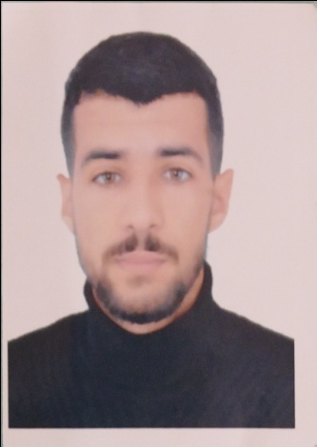

**المعلومات الشخصية**

**الاســم : محمد**

**اللقــب : هباطي**

**تـاريخ الميـلاد: 08/04/1996**

**العنـوان : سيدي بوزيد / الأغواط**

**الحـالة الاجتمـاعية : أعزب**

**البريد الالكتروني : Mohamedhama725@gmail.com**

**رقـم الهاتـف : 06.58.17.13.56**

**الشهـادات والخبـرة**

* **متحصل على شهادة البكالوريا**
* **شهادة لاليسانس حقوق**
* **شهادة تقني سامي تخصص إعلام ألي**

**اللـــغـات**

* **اللغة العربية : جيد جدا**
* **اللغة الانجليزية : حسن**
* **اللغة الفرنسية : حسن**

**المواصفات الشخصية :**

* **أملك روح العمل في الجماعة وصاحب مسؤولية.**
* **لياقة بدنية عالية.**